Anne Rodier

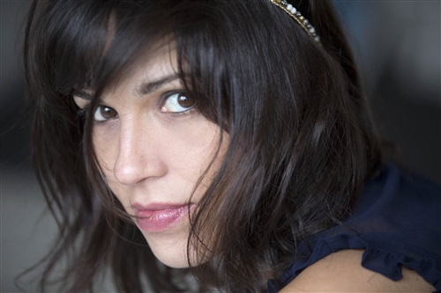

Tel. : +33 (0)6 62 65 68 03

Mail:annerodiercomedienne@gmail.com

AGENT: MC SCHWARTZ

Expérience

CINEMA
- «Catharsis» de Taher Mhamdi
- LM
- «Je suis une surprise» (Festival Nikon) de Mathias De Sa Moreira-CM
- «Autopsy», pilote web-série de Ariane
- Picoche et Grégoire Vignon
- «Chez toi ou chez moi?» de Thomas Scohy et Maël Rollin- Festival du 48h film court-CM

TELEVISION
- Série «Au nom de la vérité» (épisode Confidences pour Confidences), de Laurent Lecomte, Serenity Production (TF1 et NT1)

VOIX
- Formation voix doublage au Magasin (Malakoff) avec Vincent Violette, Ivana Coppola, Jean Barney.
- Petits rôles et ambiances pour la série « les cent » dirigée par Laurent DATAS
- « Dernier train pour Busan », direction Régis Reuillac

Formation acting

- Entrainement au Casting- Agence « Mediane » (Rencontre David Subtil, Christophe Moulin, Guérard Okinowa, Marion Touitou, David Bertrand, Joanna Delon)
- Performance Art Workshop avec Nathalie
Broizat
- Coaching voix Atelier International de Théâtre
Blanche Salant
- Atelier International de Théâtre Blanche Salant- FORMATION PRINCIPALE (Actor’s studio, méthode Stanislavski) avec Jérome Mela, Laura Benson, Sergi Emiliano et Blanche Salant (2010 à 2014)
- Ateliers Tout pour jouer: rencontre de Martin Rougier, David Baranes, Jeanne Millet
- Ateliers Nathalie Broizat, méthode Laban/Bartenieff, Travail avec Yuna de Peretti/Travail avec Bernard Jeanjean/Travail
avec Sarah Teper
- Ateliers théâtre avec Jean-Paul Zennacker
(Comédie Française)
- Cours d’art dramatique avec Sophie Piolet
(Théâtre du Soleil)
- Conservatoire régional de danse- cursus horaires aménagés danse classique

THEATRE
- Pièces courtes de Strindberg, MES M.A de Villers
- «Ah Annabelle!» de Catherine Anne avec la Compagnie de l’arbre souffleur, MES de Sophie Piollet (Théâtre du Soleil)
- Festival Avignon OFF « L’Autre Rive » - Théâtre du Roi-René
- «Ah Annabelle!» De Catherine Anne- en tournée (Avignon, Ardèche)
- «Allô Docteur!», M.E.S Jean-Paul Zennacker (2012)
- «L’Atelier» de Jean-Claude Grumberg, M.E.S
Sophie Piollet
-«La Conférence des Oiseaux», M.E.S Suzel Arnold d’après La Conférence des oiseaux de Jean-Claude Carrière
-«Hôtel Moderne Terminus», M.E.S Thierry Brout, d’après le Paltoquet de Michel Deville

